28 oktober – 3 november 2021

28 oktober
Wassily Kandinsky, Bild mit weisser form. (afmeting 120x139)

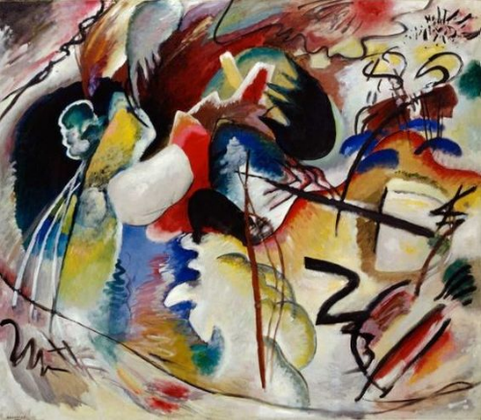
Wassily Kandinsky richtte samen met de kunstenaar Franz Marc in 1911 de kunstenaarsgroep Der Blaue Reiter op. De ruiter is voor hen het symbool van de boodschapper van een nieuwe tijd en schilderkunst.. In 'Bild mit weisser Form', uit 1913 is de expressieve kunst van der Blaue Reiter echter niet meer te herkennen, omdat elke band met het realisme lijkt te zijn doorgesneden . De voorstellingsgebonden kunst heeft plaatsgemaakt voor abstracte kunst: een spel van vormen en kleuren. Maar voor Kandinsky is het verbinding met een andere realiteit. Er wordt aangenomen dat Kandinsky een synestheet is. Dit betekent dat hij tonen en kleuren als verbonden aan elkaar waarneemt: Hij 'ziet' bijvoorbeeld de kleur geel bij een C-akkoord op trompet en ervaart kleurencombinaties als de vibraties van akkoorden op een piano. In zijn boek 'het geestelijke in de kunst dat in 1912 verscheen, geeft Kandinsky aan dat hij met zijn composities een bepaald ritme in iemands brein wil aanspreken. Door via vormen en kleuren de 'innerlijke klanken' van de beschouwer te bespelen, bootst hij voor hen de ervaring van de synesthesie na. Aan dat boek ben ik begonnen, maar kwam zoals je weet er niet doorheen.

29 oktober
Paul Gauquin, Blauwe daken van Rouen

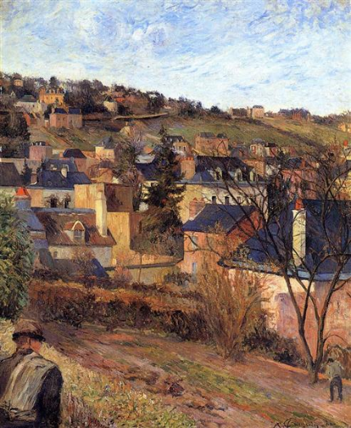
Ik sprak gisteren middag toen we in Oosterbeek wandelden en we over de daken konden kijken (we stonden op de hoogte van de Vredeburgkerk) ik moest denken aan een schilderij
van Cezanne met een ritmiek van daken met ertussen bomen. Dat wilde ik je vandaag sturen maar kon het niet vinden. vandaar dat je dit mooie schilderij van Gauquin krijgt dat er in de verte aan doet denken.

30 oktober
De Duits-Nederlandse expressionist Heinrich Campendonk (Krefeld, 1889 – Amsterdam, 1957) was het jongste lid van der Blaue Reiter, de beroemde kunstenaarsgroep rond Wassily Kandinsky, Franz Marc, August Macke en ook Paul Klee. Een terugkerende thema in zijn werk is de wens naar harmonie tussen mens en dier en de onbereikbaarheid ervan om met de natuur echt in verbondenheid te leven. Daarom is het dikwijls een soort droefheid, een melancholisch toon, die zijn schilderijen kenmerkt zoals ook dit schilderij.

Heinrich Campendonk (Dutch, born Germany, 1889-1957), Mann, Pferd, Kuh , c.1918.
Oil on canvas, 63.5 x 76.5 cm.

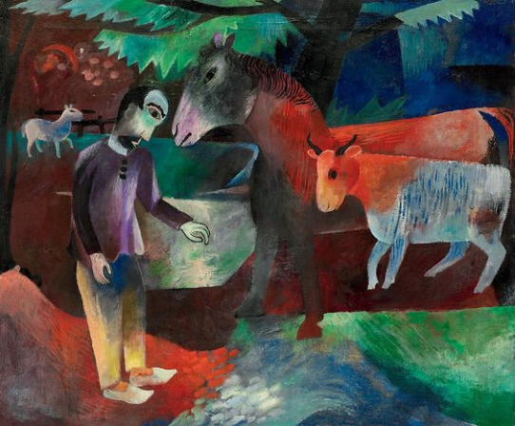
31 oktober
Felix Nussbaum

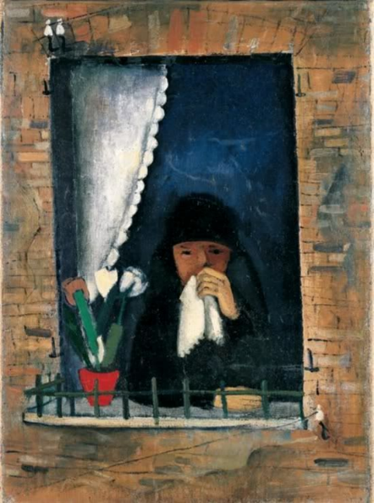
Vandaag Felix Nussbaum. Toen ik dit schilderij zag raakte het me: dat angstige kwetsbare jonge leven dat nog voordat het zich kan ontplooien wordt geknakt, waar geen eerbied voor was (en is). Verpletterd door lompe marcherende laarzen van de superman en technische moordtechnieken. Onbegrijpelijk blijft het, de onthutsende impact is blijvend.

01 november
Gebroeders van Eyck ; detail, gardens and forests in the lands
in the van Eyck brothers Ghent Altarpiece

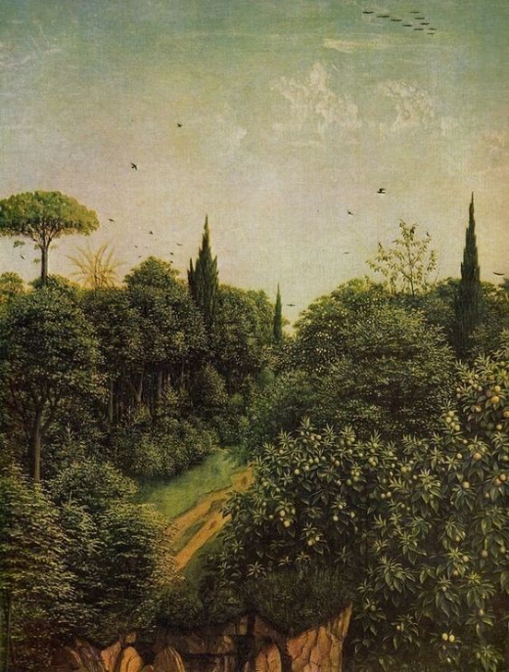
Gisteravond keek ik naar een opgenomen documentaire over Het lam Gods. Uiterst boeiend. Daarom koos ik een detail van dit altaarstuk uit. De minutieus geschilderde bomen en planten en (niet in dit detail) grassen , bloemen, kruiden. Geen blaadje hetzelfde, elk blad op de juiste wijze het licht weerkaatsend. Je kijkt niet naar de buitenkant van het gebladerde, maar de massiviteit van het geheel komt naar je toe. Hetzelfde in overtreffende trap met de figuren, de voorwerpen met hun extreme detaillering enz. Ik geloof dat dit schilderwerk werkelijk een wonder is, maar dat wist je al

02 november
Andrei Ryabushkin, boerenbruiloft (ergens in Rusland), 1880

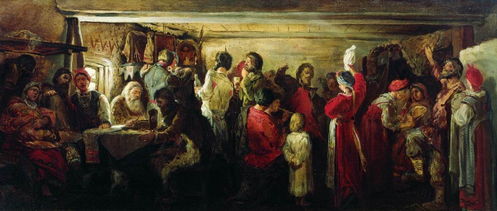
Een kleurrijk tafereel ergens in Rusland in 1880 bij een trouwerij, Erg veel wordt er niet gedronken en gegeten (wat toch gewoonlijk gebeurt) en ik zie ook niet de bruid en bruidegom. Dus is het wel een trouwfeest? Hoe dan ook de vrouwen zijn in mooi rood gestoken, de mannen wat minder opvallend.
Merk kleine details op zoals de ikoon achter hoog in de hoek, het mooie licht dat vanuit het raam naar binnen schijnt, de twee vrouwen links en rechts die beiden kennelijk een ingepakt kind op schoot hebben, de man en vrouw centraal die dansen (is dat het echtpaar?) waar verder niemand aandacht aan schenkt.

03 november
Di Metcalfe, landscape in Wales

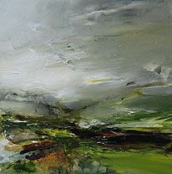

Een impressie van het landschap van Wales. Als daar wandelt zul je je wel nederig velen en op je plaats gezet worden.

